О записи для оказания ветеринарных услуг через портал mos.ru
26.04.2019
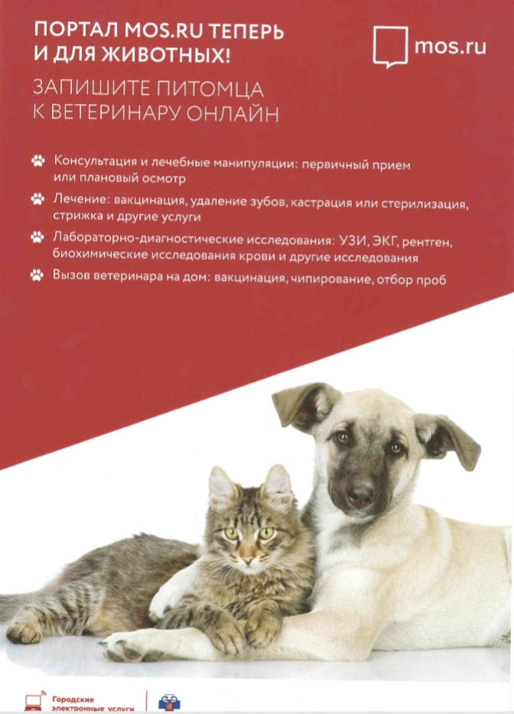

Адрес страницы: http://donskoy.mos.ru/social-sphere/the-state-veterinary-service/detail/8052752.html
Управа Донского района города Москвы

